 | 
OFPPT | Office de la Formation Professionnelle  et de la Promotion du Travail
Direction de la Recherche et de l’Ingénierie de la Formation
EXAMEN DE PASSAGE
Session juin 2018

Filière : Techniques de Secrétariat de Direction  Niveau : Technicien spécialisé | Epreuve : Synthèse 2
Durée : 5 heures | Barème : 120 Points

ELEMENTS DE CORRIGE

Epreuve | Dossier | Note Dossier
Partie 1 | D 1 : Environnement d’Entreprise | /8 pts
Partie 1 | D 2 : Techniques de Gestion du Temps | /8 pts
Partie 1 | D 3 : Communication Interpersonnelle | /12 pts
Partie 1 | D 4 : Techniques de Gestion de Fonds Documentaire | /12 pts
TOTAL PARTIE 1 |  | /40 points
Partie 2 | D 1 : Organigramme | /12 pts
Partie 2 | D 2 : Imprimé | /14 pts
Partie 2 | D 3 : Planigramme | /12 pts
Partie 2 | D 4 : Correspondance Commerciale + Facture
Partie 2 | - Lettre N°1 | /12 pts
Partie 2 | - Lettre N°2 | /12 pts
Partie 2 | - Acceptation partielle de commandes | /6 pts
Partie 2 | - Facture | /12 pts
TOTAL PARTIE 2 |  | /80 points

Ce corrigé présente des éléments de réponses
Seules les idées sont proposées pour permettre une approche
ouverte des réponses des stagiaires

PARTIE N° 1 : THEORIE 40 pts

DOSSIER N° 1 : /8 pts

Voici une liste d’opérations effectuées dans l’usine Meknès. Indiquez en face de chacune d’elles le service qui l’effectue.
Opérations | Services
Faire patienter les clients | Service Secrétariat
Fabriquer des produits | Service Technique
Recruter une nouvelle secrétaire | Service des Ressources Humaines
Contrôler des marchandises | Service Réception des marchandises
Dupliquer quelques imprimés | Service Secrétariat
Acheter des marchandises | Service Achats
Faire imprimer des affiches de publicité | Service Publicité
Demander un crédit à la banque | Service Financier
Préparer le plan d’une nouvelle production | Service Technique
Déterminer les bénéfices | Service Comptabilité
Encaisser des factures | Service Règlements-Encaissements
Inventorier le stock | Service Réception des marchandises
Rédiger le procès-verbal d’une réunion | Service Secrétariat
classer les correspondances du directeur | Service Secrétariat
Approvisionner les ateliers en matières premières | Service Achats
Calculer les salaires | Service Comptabilité

DOSSIER N° 2 : /8 pts

Les tâches :

- Préparer l’affiche ;
- Rédiger une annonce pour la presse locale ;
- Rechercher les coordonnées des journaux locaux et régionaux ;
- Ecrire aux journaux et y joindre l’annonce.
- Préparer une affiche pour informer le personnel ;
- Préparer le roulement des employés sur la journée ;
- Acheter les collations (boissons, gâteaux, …) ;
- Répartir les tâches de chacun (accueil, démonstration, guidage…) ;
- Préparer un document récapitulatif (qui fait quoi ? quand ?...)
- Organiser les salles et l’accueil ;
- Vérifier que chacun est à sa place ;

DOSSIER N° 3 : /12 pts

Document 1 /4pts

Modèle simplifié d'un processus de communication

Bruit et distorsions potentiels
Le récepteur
(décodeur)
Leader/Emetteur
(encodeur)

Canal de communication

Boucle de feed back
(Message de retour)

Document 2 /8 pts

Composantes de la communication | Éléments de la communication efficace | Obstacles
Émetteur-récepteur | - Une préparation et attention du récepteur du message.  - Des compétences de communication non verbale de l’émetteur du message et du récepteur.  - Connaissance commune de la formation et de l’expérience de l’autre. | - Rôles embrouillés entre émetteur et récepteur.  - Écoute non favorable.  - Manque d’empathie.
Canal | - Canal approprié pour le transfert du message. - Des moyens visuels appropriés. | - Canal inapproprié pour le transfert d’un message.
Codage | - Capacité de l’émetteur du message de stimuler et répondre aux questions du récepteur du message.  - Crédibilité et connaissance du sujet chez l’émetteur.  - Sûreté de soi de l’émetteur. | - Signification connotative différente des mots.
Message | - Un message clair et simple. | - Désaccord entre le langage verbal et non verbal.
Bruits | - Environnement propice au transfert du message | - Obstacles physiques, physiologiques, mentaux et émotionnels (perceptions, préconceptions).

DOSSIER N° 4 : /12 pts

Question N° 1 : /4 pts
Le classement consiste à ranger des documents selon un ordre préétabli, de façon à pouvoir se procurer facilement et rapidement de l’information recherchée.
Le classement est l’action de distribuer en classes, des objets ou ensemble d’objets, de les répartir selon un ordre : par ordre de matières ou par catégories.
Le classement d’un document est le fait de la mettre à sa place en fonction du système de classement en usage.
Le classement des documents permet un gain de temps. Il diminue les risques de perte de documents. Le classement contribue à suivre sereinement la gestion de l’entreprise ainsi qu’à préserver le patrimoine de celle-ci.

Question N° 2 : /4 pts
Le classement décimal est en quelque sorte comme le classement idéologique. Il est basé aussi sur la répartition des documents en sujets, sous-sujets et leurs subdivisions. La différence entre les deux, c’est que dans le classement idéologique le nombre de sujets ou sous-sujets et illimité, alors que dans le deuxième classement le nombre des divisions et limité à 10 divisions.

Question N° 3 : /4 pts
Pour suivre et contrôler les clients qui ne payent pas à temps on utilise des moyens de signalisation mobiles. Ils sont de formes et de couleurs différentes. Exemple : Sur la partie visible du dossier du client on place un cavalier (forme et couleur choisies à l’avance) dans la date prévue de payement

PARTIE N° 2 : PRATIQUE /80 pts

DOSSIER N° 1 : /12 pts
Question N°1 : Organigramme /10 pts

MISE A JOUR – ORGANIGRAMME –
«Service Ressources Humaines – Service Technique»
M. El Abbadi Seddik
Directeur Général

M. DERKAOUI
Service Technique
M. TALBI
Service Ressources Humaines
Mme LAHLOU
Employée
Mme JOUHARA
Employée
Mme RATBI
Responsable Atelier A
M. DAOUDI
Responsable Atelier B
Mme ICHIMI
Contre maître
Mlle EL KADIRI
Contre maître
M.DOUCH
Employé
Mme ESSAADI
Secrétaire
M. BAHIDA
Employé
M. IBICH
Contre maître
M. BOUABID
Magasinier
M. FADILI
Contre maître
M. HABRI
Contre maître
M. TOUHAMI
Magasinier
(Accepter autre présentation)

Question N° 2 : Type de structure : c’est une structure hiérarchique /2 pts

DOSSIER N° 2 : /14 pts
Question N° 1 : Tableau Ventilation Chiffre d’Affaires /10 pts



TABLEAU DE VENTILATION DU CHIFFRE D’AFFAIRES

Mois de :

Catégorie Bois  Représentants | Bois Placage | Bois Raboté | Bois Contreplaqué | Panneaux de fibres et particules | Total
Total catégorie
Date : Signature :

Question N° 2 : /4 pts

C’est document de liaison : il est présenté à un utilisateur pour l’exploiter.
Il est interne : son utilisation se fait à l’intérieur de la société.

DOSSIER N° 3 : /12 pts

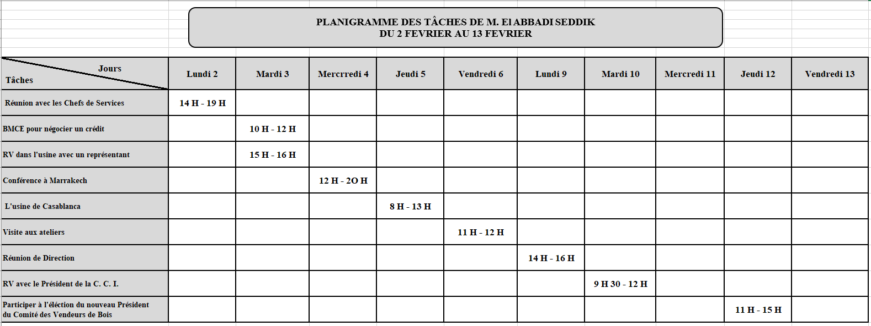
Titre …………………………. /2 pts
Echelles ……………………... /2 pts
Echéances par jour ………… /8 pts

ACCEPTER TOUTE AUTRE PROPOSITION REMPLISSANT LES CONDITIONS

DOSSIER N° 4 : /42 pts

Lettre N° 1 : /12 pts
- Contenu de la lettre : /9 pts
- En-Tête /0,5
- Ville + Date /0,5
- Destinataire /0,5
- Objet /0,5
- Appellation /0,5
- Accuser réception de la lettre du client /1
- Signaler la non possibilité d’exécuter intégralement sa commande /1
- Expliquer les raisons /1
- Présenter la proposition /1
- Présenter des excuses /1
- Formule de politesse /1
- Signature /0,5
- Disposition de la lettre : /3pts

Lettre N° 2 : /12 pts
- Contenu de la lettre : /9 pts
- En-Tête /1
- Ville + Date /1
- Destinataire /1
- Objet /1
- Appellation /1
- Signaler la livraison de la prière moitié de la marchandise /1
- Signaler l’envoi de la facture /1
- Formule de politesse /1
- Signature /1

- Disposition de la lettre : /3pts

Dans quel cas accepter partiellement une commande : /6 pts
Il est assez fréquent qu’un fournisseur ne puissent accepter tel quel l’ordre qu’il vient de recevoir :
Les prix indiqués par le client ne correspondent plus aux tarifs actuels,
Le délai de livraison exigé est trop court,
Les articles demandés ne sont plus fabriqués, ou ils ont subi des modifications importantes,
Des précisions manquent au sujet des quantités, des références, du délai de livraison…

Facture : /12 pts
